Filets de saumon et wok de légumes
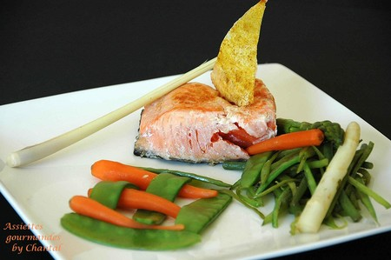
Ingrédients (pour 4 personnes):
4 pavés de saumon, 300 g de pois gourmands, 200 g d' haricots verts, 200 g de mini-carottes, quelques pointes d' asperges, 1/2 poivron jaune, huile de sésame, sauce soja, gingembre frais (environ 1 cm), 1 tige de citronnelle, 1 oignon, 1 gousse d'ail, 1 capsule de cardamome...et quelques feuilles de coriandre.
Préparation:
Equeuter les pois gourmands pour enlever les fils. Tailler en fins bâtonnets dans le sens de la longueur (en réserver quelques-uns entiers).
Dans une casserole d'eau, faire cuire les carottes épluchées et lavées pendant 4 minutes.
Cuire les haricots verts séparément tout comme les pointes d'asperges (2 ou 3 min suffisent)
Faire chauffer 1 CS d'huile de sésame dans le wok. Faire revenir l'oignon émincé; ajouter les graines de cardamome, la citronnelle coupée en petits morceaux et mélanger.
Ajouter les pois gourmands et faire sauter 3 minutes.
Verser ensuite tous les autres légumes, l'ail émincé, le poivron coupé en brunoise et 2 CS de sauce soja. Rectifier l'assaisonnement et laisser cuire 2 minutes. Couvrir.
Faire griller rapidement les filets de saumon; assaisonner et servir avec les légumes sautés au wok.
Assiettes Gourmandes
http://assiettesduchef.canalblog.com
assiettes.gourmandes@yahoo.fr

